跨境办CFETS人民币汇率指数专刊

2016年第9期

（总第9期）

跨境贸易结算跨境贸易与投资
人民币结算试点工作办公室 2017年1月12日

12月人民币有效汇率持续稳中有升

2016年12月30日，CFETS人民币汇率指数为94.83，较去年11月末上涨0.16%；参考BIS货币篮子和SDR货币篮子的人民币汇率指数分别为96.24和95.50，分别较去年11月末上涨0.30%和0.25%。三大人民币汇率指数较11月末均小幅升值，人民币对一篮子货币汇率继续保持基本稳定。
近几个月来，三大人民币汇率指数总体呈现稳中有升、窄幅波动的态势。CFETS人民币汇率指数始终保持在94上方平稳运行，自10月份以来已连续3个月小幅升值，并于12月23日创下95.09的近5个月新高。从波动率的情况看，2016年全年CFETS人民币汇率指数的年化波动率为2.8%，低于人民币对美元汇率中间价3.6%的年化波动率，也显示人民币对一篮子货币汇率保持了基本稳定。
从12月份的情况看，美国各项经济数据持续向好，各方面对特朗普政策的乐观情绪仍在延续，美联储12月议息会议声明进一步强化了市场对2017年美联储将加快升息的预期，推动美元继续走强，美元指数创14年新高，保持人民币对一篮子货币汇率基本稳定要求人民币对美元汇率有所贬值。但与其他主要货币相比，人民币贬值幅度仍然相对较小，美联储加息以来，人民币对美元汇率中间价贬值0.63%，而同期欧元、英镑、日元、韩元、俄罗斯卢布、墨西哥比索分别对美元贬值1.03%、2.51%、1.51%、3.42%、1.07%、2.16%。由此使得人民币相对一篮子货币有所升值，人民币有效汇率持续稳中有升，人民币总体仍呈现稳定强势特征。
当前，国际市场形势较为复杂。1月20日，美国新当选总统特朗普将正式上任，其各项政策及影响有待观察。尽管市场预期美元可能还会走强，但也不排除美元已经走在市场预期的前面，未来高位回落的可能。从国内来看，经济运行中的积极变化和亮点继续增多，经济运行缓中趋稳、稳中向好，经济结构继续优化。随着中国金融市场对外开放的推进，境外投资者增持人民币资产对资本流入的积极作用也将逐步显现。2016年中央经济工作会议提出要继续深化供给侧结构性改革，相信随着各项改革的持续深化，我国经济增长质量和效益的不断提高，人民币汇率的基本面因素将进一步夯实，人民币汇率在弹性增强的同时，将更加有条件在合理均衡水平上保持基本稳定。

2016年12月人民币汇率指数变动趋势图

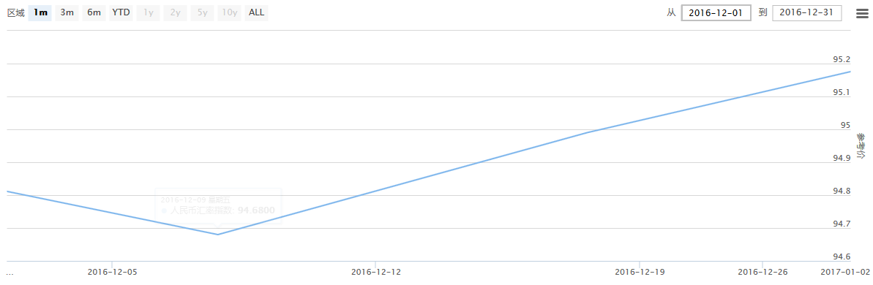

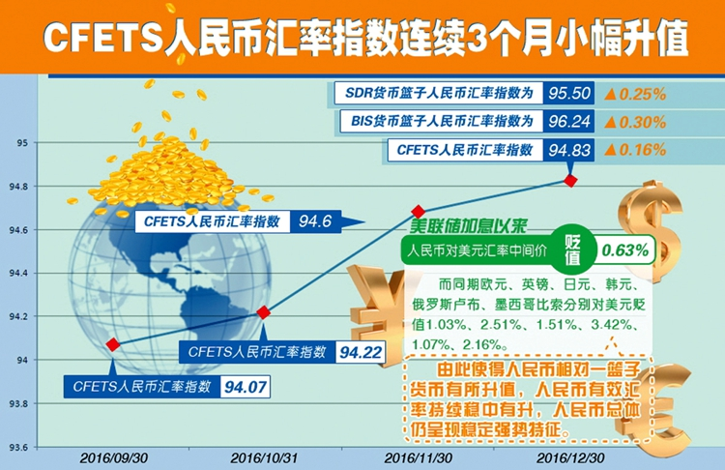
窗体底端

